DOCUMENTATIE

TEMA 1

NUME STUDENT: NISTOR IOAN-GABRIEL
GRUPA: 30229

CUPRINS

1. Obiectivul temei 3
2. Analiza problemei, modelare, scenarii, cazuri de utilizare 3
3. Proiectare 5
4. Implementare 6
5. Rezultate 10
6. Concluzii 16
7. Bibliografie 17

Obiectivul temei
Obiectivul principal al acestui proiect este dezvoltarea unei aplicații de calculator de polinoame folosind principiile de programare orientată pe obiecte (OOP) în Java. Aplicația trebuie să permită utilizatorului să efectueze operații aritmetice de bază pe polinoame, cum ar fi adunarea, scăderea, înmulțirea, împărțirea, derivarea și integrarea. În plus, trebuie să fie implementată o interfață grafică de utilizator.
Obiectivele secundare includ utilizarea încapsulării și definirea claselor corespunzătoare, cum ar fi clasa Polynomial și clasa Monomial. De asemenea, se va utiliza HashMap pentru modelarea polinoamelor. Pentru a asigura o calitate ridicată a codului, clasele trebuie să aibă maximum 300 de linii (cu excepția claselor UI) și metodele trebuie să aibă maximum 30 de linii. De asemenea, se va folosi denumirea convențională a variabilelor și metodelor din Java.
Pentru a extrage coeficienții polinomului, se va utiliza potrivirea șabloanelor și expresiilor regulate. În plus, Junit va fi utilizat pentru testarea aplicației. Documentația va fi detaliată și va acoperi toate secțiunile necesare.

Analiza problemei, modelare, scenarii, cazuri de utilizare
În ceea ce privește analiza problemei, modelarea, scenarii și cazurile de utilizare, se va prezenta un cadru de cerințe funcționale și non-funcționale, împreună cu cazurile de utilizare. Mai precis, se va descrie scenariul de utilizare al funcționalității de adunare a două polinoame, care va fi implementat cu ajutorul unei structuri de date de tip Hash Map.
- Cerințe funcționale:
- Aplicația trebuie să permită utilizatorului să introducă două polinoame.
- Aplicația trebuie să afișeze rezultatul adunării celor două polinoame.
- Aplicația trebuie să afișeze rezultatul scăderii celor două polinoame.
- Aplicația trebuie să afișeze rezultatul înmulțirii celor două polinoame.
- Aplicația trebuie să afișeze rezultatul înmpărțirii celor două polinoame.
- Aplicația trebuie să afișeze rezultatul derivării celor două polinoame.
- Aplicația trebuie să afișeze rezultatul integrării celor două polinoame.

- Cerințe non-funcționale:
- Interfața grafică trebuie să fie intuitivă și ușor de utilizat.
- Aplicația trebuie să fie eficientă din punct de vedere al timpului de execuție și al utilizării memoriei.
- Cazuri de utilizare:
- Utilizatorul deschide aplicația și introduce cele două polinoame prin intermediul interfeței grafice.
- Aplicația afișează rezultatul operației efectuate.
- Utilizatorul poate decide să introducă noi polinoame sau să închidă aplicația.
- Modelare: Pentru această problemă, vom folosi o structură de date Map pentru a stoca monoamele. Fiecare element din map va fi o pereche cheie-valoare, unde cheia va reprezenta puterea variabilei, iar valoarea va fi monomul. De exemplu, polinomul "2x^3 + 5x^2 + 3x + 1" va fi reprezentat ca un map cu următoarele perechi: (3,new monom(3, 2), (2, new monom(2, 5)), (1, new monom(1, 3)), (0, new monom(0, 1)).
- Scenarii:
- Scenariu 1: Utilizatorul introduce două polinoame valide și aplicația afișează corect rezultatul operției dintre cele două polinoame.
- Scenariu 2: Utilizatorul introduce două polinoame cu erori de formatare și aplicația afișează un mesaj de eroare corespunzător.
- Scenariu 3: Utilizatorul introduce două polinoame cu coeficienți mari și aplicația reușește să afișeze corect rezultatul operției dintre cele două polinoame într-un timp rezonabil.
- Descrierea use-case-urilor:
- Use-case 1: Introducerea polinoamelor
  - Actor: Utilizatorul
  - Scop: Introducerea polinoamelor
  - Fluxul de evenimente:
    - Utilizatorul deschide aplicația și selectează opțiunea de adunare a polinoamelor.
    - Aplicația afișează interfața grafică cu două câmpuri de introducere pentru polinoame.
    - Utilizatorul introduce cele două polinoame și apasă butonul "Adună".
    - Aplicația verifică dacă polinoamele sunt introduse corect și afișează rezultatul adunării lor.
    - Butonul Clear va aduce aplicația in poziția inițială.

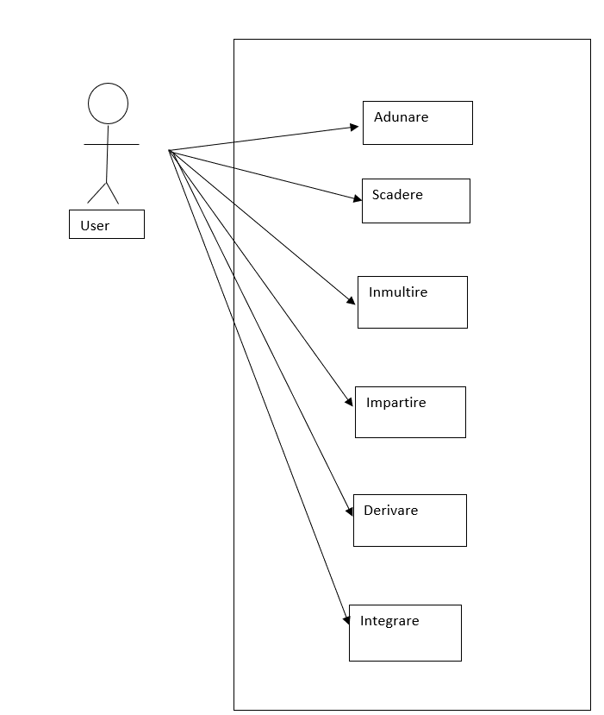

Proiectare
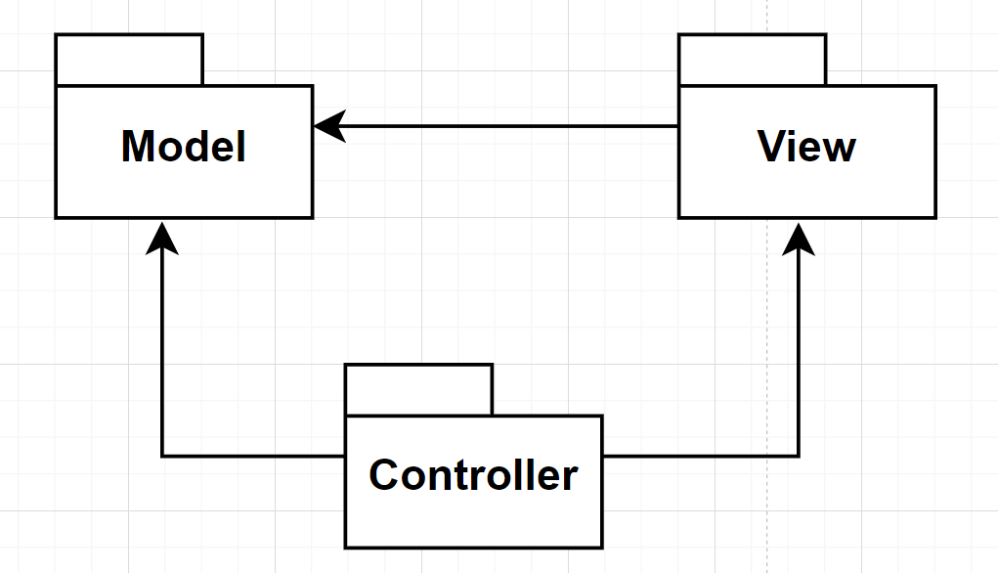

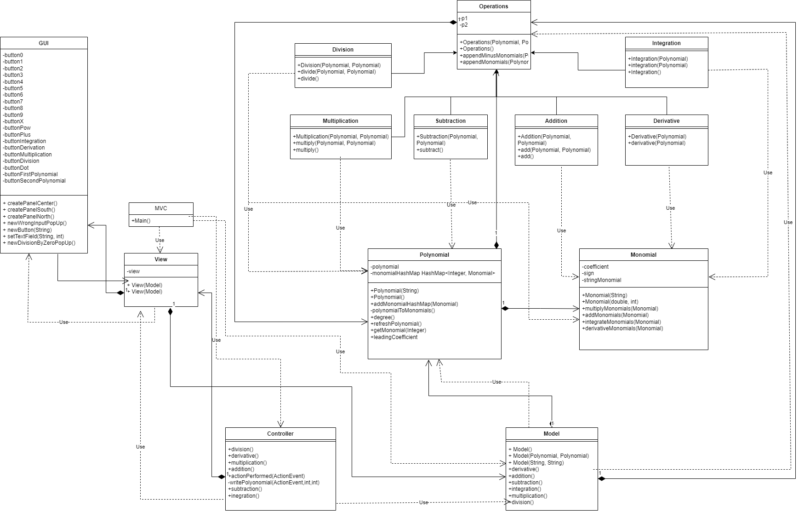
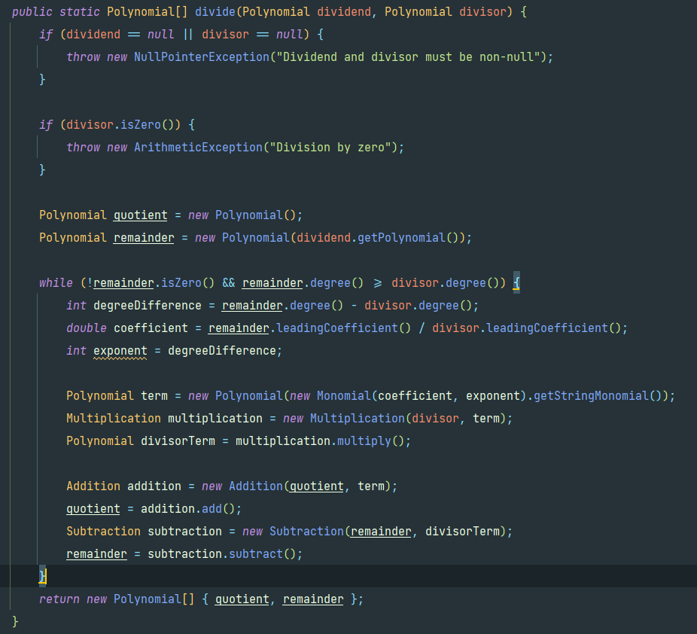

Acesta este un algoritm de împărțire a două polinoame. Mai întâi se verifică dacă polinoamele primite ca parametri sunt nenule și dacă divizorul este diferit de zero. Apoi se inițializează câte un polinom pentru cât și rest și se copiază coeficienții dividendului. În bucla while se verifică dacă restul este nenul și dacă gradul său este mai mare sau egal cu gradul divizorului. Dacă această condiție este îndeplinită, se calculează coeficientul și exponentul termenului din cât printr-o împărțire de coeficienți, iar acesta este creat sub forma unui polinom. Se multiplică divizorul cu termenul obținut pentru a obține un polinom ce reprezintă divizorul cu acest termen înmulțit. Se adaugă termenul în cât și se scade termenul înmulțit din rest. Procesul se repetă până când restul devine nul sau gradul acestuia devine mai mic decât gradul divizorului. În final, algoritmul returnează câtul și restul.

Implementare
Clasa Polynomial reprezintă un polinom, format din mai multe monoame (reprezentate de clasa Monomial). Ea conține următoarele câmpuri:
- monomialHashMap - un obiect de tip HashMap ce conține toate monoamele din polinom, indexate după puterea lui X
- polynomial - o reprezentare sub formă de string a polinomului

Metodele importante din clasa Polynomial sunt:
- Polynomial(String polynomial) - constructor ce primește ca parametru un string reprezentând polinomul, apelează metoda polynomialToMonomials() pentru a converti string-ul în monoame și metoda refreshPolynomial() pentru a actualiza string-ul polynomial
- polynomialToMonomials() - metoda ce primește un string reprezentând polinomul și îl convertește în monoame. Monoamele sunt adăugate în HashMap-ul monomialHashMap
- addMonomialToHashMap(Monomial monomial) - metoda ce adaugă un monom la polinom. Dacă un monom cu aceeași putere a lui X există deja în polinom, metoda va aduna monoamele. Dacă suma monoamelor are coeficientul 0, monomul va fi eliminat din polinom
- refreshPolynomial() - metoda ce actualizează string-ul polynomial în funcție de monoamele din monomialHashMap

Clasa Monomial descrie un monom dintr-un polinom.
Campurile clasei sunt:
- stringMonomial: reprezintă stringul ce descrie monomul, cu forma "ax^n", unde a este coeficientul, n este puterea și x este variabila polinomului.
- coefficient: reprezintă coeficientul monomului.
- sign: reprezintă semnul monomului. Poate fi "+" sau "-" în funcție de valoarea coeficientului.
- power: reprezintă puterea monomului.

Metodele importante ale clasei sunt:
- Constructorul Monomial(double coefficient, int power): inițializează campurile clasei cu valorile primite ca parametri și construiește stringul stringMonomial în funcție de semnul coeficientului.
- Constructorul Monomial(String monomial): construiește un monom dintr-un string dat ca parametru, parsând stringul pentru a obține valorile coeficientului, semnului și puterii monomului.
- addMonomials(Monomial monomial): adaugă un monom la monomul curent.
- multiplyMonomials(Monomial monomial): înmulțește monomul curent cu un alt monom și returnează un nou monom rezultat.
- derivativeMonomial(): calculează derivata monomului și returnează un nou monom rezultat.
- integrateMonomial(): calculează integrala monomului și returnează un nou monom rezultat.

Clasa Controller este o clasă din programare care se ocupă cu manipularea datelor și cu controlul fluxului de date între Model și View. Controller-ul primește date de la utilizator prin intermediul interfeței utilizator și îl direcționează spre Model pentru a fi prelucrat. După ce datele sunt prelucrate, Controller-ul îl direcționează către View pentru a fi afișat.
- setCalculatorListeners(View view) - Această metodă primește o instanță a clasei View și adaugă un ActionListener la fiecare buton al acesteia.
- writePolynomial(ActionEvent e, int index, int textFieldNumber) - Această metodă primește trei argumente, un obiect ActionEvent, un index pentru a ști care dintre cele două polinoame este selectat și un număr de câmp de text pentru a identifica câmpul de text în care se va scrie. Această metodă verifică butonul din evenimentul ActionEvent și adaugă simbolul corespunzător la polinomul selectat și actualizează câmpul de text corespunzător.
- actionPerformed(ActionEvent e) - Această metodă primește un obiect ActionEvent și verifică sursa evenimentului. Dacă sursa evenimentului este un buton care specifică faptul că următorul caracter ar trebui scris în primul polinom, variabila writeInP1OrP2 este setată la valoarea FIRST_POLYNOMIAL. În caz contrar, dacă sursa evenimentului este un buton care specifică faptul că următorul caracter ar trebui scris în al doilea polinom, variabila writeInP1OrP2 este setată la valoarea SECOND_POLYNOMIAL. Apoi, se apelează metoda writePolynomial() corespunzătoare în funcție de valoarea lui writeInP1OrP2. În final, dacă sursa evenimentului este butonul de ștergere, se curăță întreaga interfață utilizator și variabila polynomial[0] este resetată la o instanță nouă de StringBuilder.
- Metodele operatiilor doar formeaza stringul rezultatului

Clasa "Operations" reprezintă o clasă utilitară care se ocupă cu efectuarea de operații matematice pe două polinoame. Această clasă conține două câmpuri private, "p1" și "p2", care reprezintă cele două polinoame pe care trebuie să le operați.
Această clasă conține două metode importante:
- "appendMonomials", care primește un polinom ca parametru și returnează un obiect StringBuilder care conține o reprezentare sub formă de șir de caractere a monomilor din polinom. Această metodă este utilizată în afișarea polinoamelor în formatul corespunzător.
- "appendMinusMonomials", care funcționează în același mod ca și "appendMonomials", cu excepția faptului că adaugă semnul opus monomilor.

Clasa Addition extinde clasa Operations și are două metode add. Prima metodă add nu primește parametri și concatenază polinoamele din obiectul p1 și p2 prin intermediul metodei appendMonomials și apoi construiește un nou polinom din rezultatul concatenării. A doua metodă add primește două polinoame și setează aceste polinoame în obiectul curent prin apelul metodelor setP1 și setP2, și apoi apelează metoda add() fără argumente.

Astfel, clasa Addition implementează operația de adunare a două polinoame prin intermediul metodei add(), care poate fi apelată fie cu obiectul curent creat prin intermediul constructorului, fie prin intermediul unei metode statice.

Clasa Subtraction este o subclasa a clasei Operations, ceea ce inseamna ca moștenește campurile si metodele din clasa parinte. Aceasta clasa implementeaza operatia de scadere a doua polinoame.
Constructorul acestei clase primeste ca parametri doua obiecte de tip Polynomial, reprezentand polinoamele ce urmeaza sa fie scazute. Acestea sunt pasate constructorului clasei parinte utilizand cuvantul cheie super.
Metoda subtract este metoda principala a clasei, aceasta fiind cea care efectueaza scaderea polinoamelor. Se creeaza un obiect de tip StringBuilder in care se adauga monomoamele primului polinom utilizand metoda appendMonomials mostenita din clasa parinte. Apoi se adauga monomoamele celui de-al doilea polinom, insa cu semnul opus, utilizand metoda appendMinusMonomials din clasa parinte. Rezultatul final este un obiect de tip Polynomial, construit prin intermediul sirului de caractere reprezentand scaderea celor doua polinoame.

Clasa Multiplication este o subclasă a clasei Operations și este utilizată pentru a realiza operații de înmulțire între două polinoame.
Această clasă are doi constructori, unul care primește două obiecte de tip Polynomial și unul fără parametrii. În plus, clasa conține și două metode importante.
Metoda multiply() este folosită pentru a realiza operația de înmulțire între cele două polinoame și returnează un obiect Polynomial care reprezintă rezultatul înmulțirii. Mai exact, această metodă iterează prin toate perechile de monoame posibile dintre cele două polinoame și le înmulțește. Rezultatul final este un nou obiect Polynomial, care este format din suma tuturor monoamelor înmulțite.
Metoda multiply(Polynomial p1, Polynomial p2) primește doi parametri de tip Polynomial, setează polinoamele pentru operația de înmulțire și apelează metoda multiply() pentru a realiza înmulțirea și returna rezultatul.

Clasa Division realizează imparțirea polinoamelor iar algoritmul din metoda divide a fost explicat mai sus.

Clasa Derivative are un constructor care primeste un polinom si il seteaza in campul p1"al clasei parinte Operations. Clasa contine o metoda derivative() care calculeaza derivata polinomului stocat in p1 prin calcularea derivatei pentru fiecare monom al polinomului si adaugarea monomului rezultat in polinomul rezultat.
Metoda derivative() utilizeaza un obiect de tipul Polynomial pentru a stoca polinomul rezultat si o bucla for pentru a itera prin fiecare monom al polinomului stocat in campul p1. Pentru fiecare monom, se calculeaza derivata monomului si rezultatul este adaugat la polinomul rezultat.
Metoda derivative() este supraincarcata cu o metoda derivative(Polynomial p1) care primeste un polinom si calculeaza derivata acestuia. In aceasta metoda, se seteaza polinomul primit ca parametru in campul p1 al clasei si se apeleaza metoda derivative() pentru a calcula derivata.

Clasa Integration are un constructor care primește un obiect Polynomial și o metodă integration() care calculează integrala polinomului respectiv și returnează rezultatul ca un nou obiect Polynomial.
Metoda integration() parcurge fiecare monom din polinom și calculează integrala acestuia prin intermediul metodei integrateMonomial() a clasei Monomial. Rezultatul este apoi adăugat la un nou polinom, care este returnat la sfârșitul metodei.
Clasa mai conține și o metodă suplimentară integration(Polynomial p1) care primește un polinom și apelează metoda integration() cu acesta, pentru a permite utilizatorului să calculeze integrala unui polinom fără a fi necesară crearea unui obiect Integration separat.

Interfața utilizator a fost implementată folosind librăria Swing din Java. Aceasta este definită în clasa GUI, care este o subclasă a clasei View și conține câteva câmpuri de tip JButton, JTextField și JLabel.
Interfața utilizator este împărțită în trei panouri principale - panelNorth, panelCenter și panelSouth - care sunt adăugate în cadrul frame-ului prin apelarea metodei add() cu argumentul corespunzător al funcției BorderLayout.
PanelNorth conține logo-ul aplicației și câmpurile de intrare pentru primul și al doilea polinom. PanelCenter conține butoanele pentru operațiile matematice și cifrele de la 0 la 9, butonul pentru variabila x și putere, dar și butoanele pentru adunare, scădere și punctul decimal.
PanelSouth conține un singur buton - "CLEAR".
Toate butoanele din interfață au fost create prin apelarea funcției newButton() și stocate în câmpuri de tip JButton, pentru a putea fi utilizate mai târziu în cadrul aplicației. Dimensiunile și fonturile câmpurilor JTextField și JLabel au fost setate prin apelarea metodei setPreferredSize().
Pentru aranjarea elementelor în cadrul panourilor, am folosit diferite layere precum FlowLayout, GridLayout și BorderLayout, în funcție de necesitățile fiecărui panou.
Pentru a asigura o interfață coerentă și estetică, am setat o culoare de fundal în toate panourile și am setat dimensiunea și fonturile în mod uniform în cadrul tuturor elementelor.

Rezultate
PolynomialTest, care este responsabilă pentru testarea clasei Polynomial. Testele realizate în această clasă verifică funcționalitățile implementate în clasa Polynomial și se asigură că acestea funcționează corect în diverse scenarii.
Am implementat o serie de teste pentru a verifica funcționalitățile clasei Polynomial în diverse scenarii și a ne asigura că acestea funcționează corect.

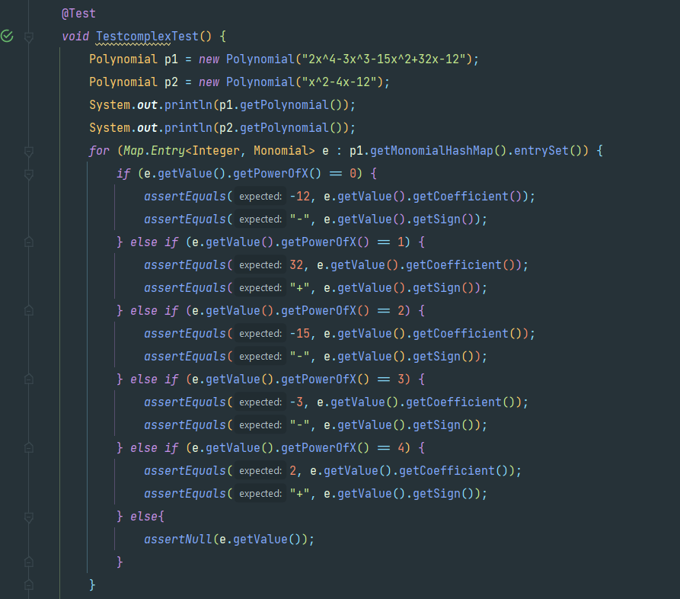

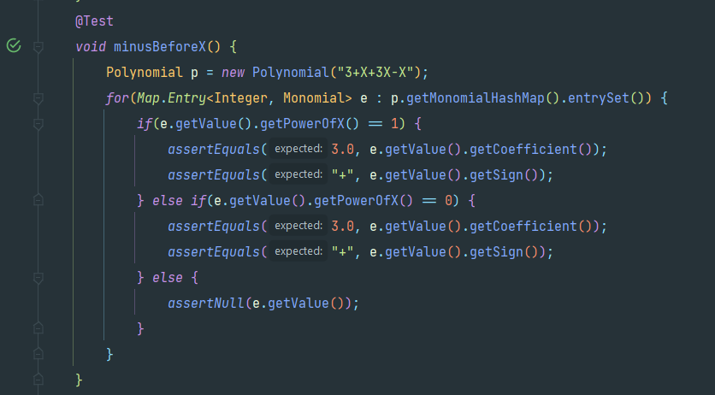

Pentru clasa MonomialTest putem testa următoarele metode:
- Testarea construirii unui monom cu coeficient și grad dat:
  - Testarea construirii unui monom cu coeficientul și gradul pozitive
  - Testarea construirii unui monom cu coeficientul pozitiv și gradul zero
  - Testarea construirii unui monom cu coeficientul negativ și gradul zero
  - Testarea construirii unui monom cu coeficientul și gradul egale cu 1
- Testarea metodei getCoefficient() care returnează coeficientul monomului:

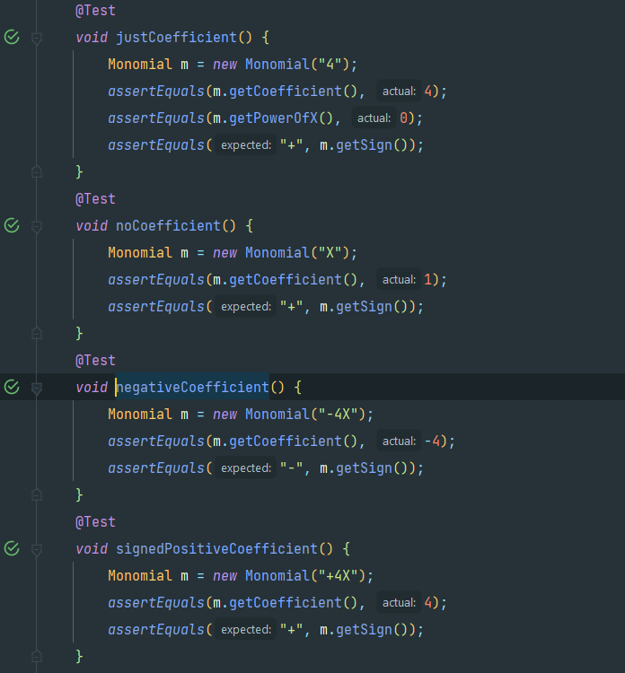

Pentru a testa operațiile matematice de adunare, scădere, înmulțire, împărțire, derivare și integrare ale clasei Polynomial, putem utiliza mai multe teste.
Pentru testarea operației de adunare, putem crea si aduna două polinoame și apoi să comparam rezultatul cu polinomul așteptat.
Similar, pentru testarea operației de scădere, inmulțire, impărțire.
Pentru testarea operației de derivare, putem crea un polinom și apoi să apelăm funcția "derivative()" și să comparam rezultatul cu polinomul așteptat.
Pentru testarea operației de integrare, putem crea un polinom și apoi să apelăm funcția "integration()" și să comparam rezultatul cu polinomul așteptat.
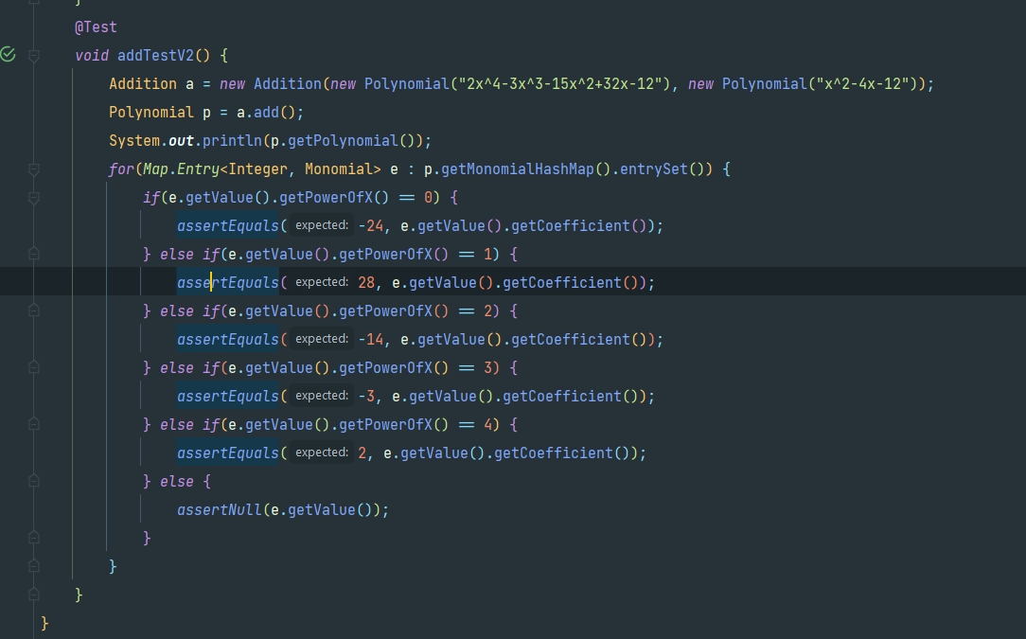

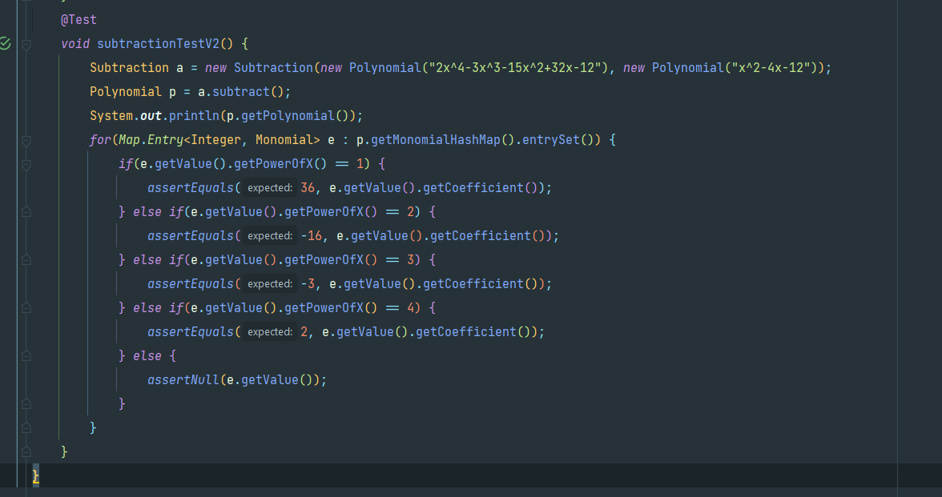
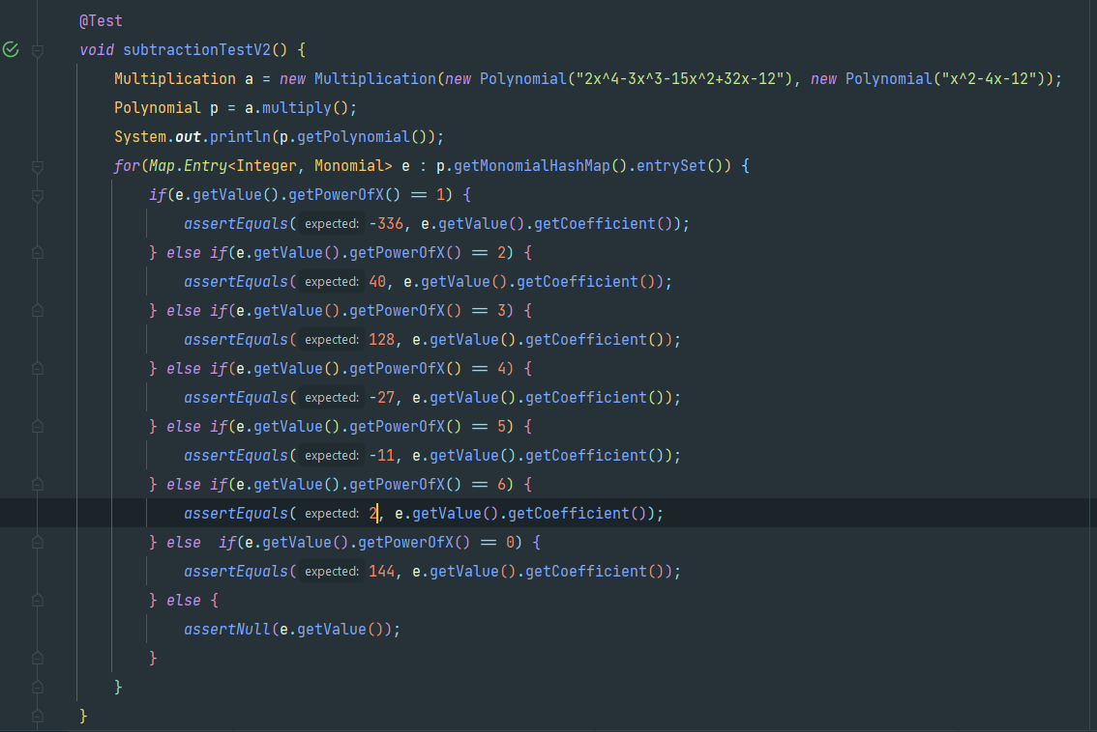

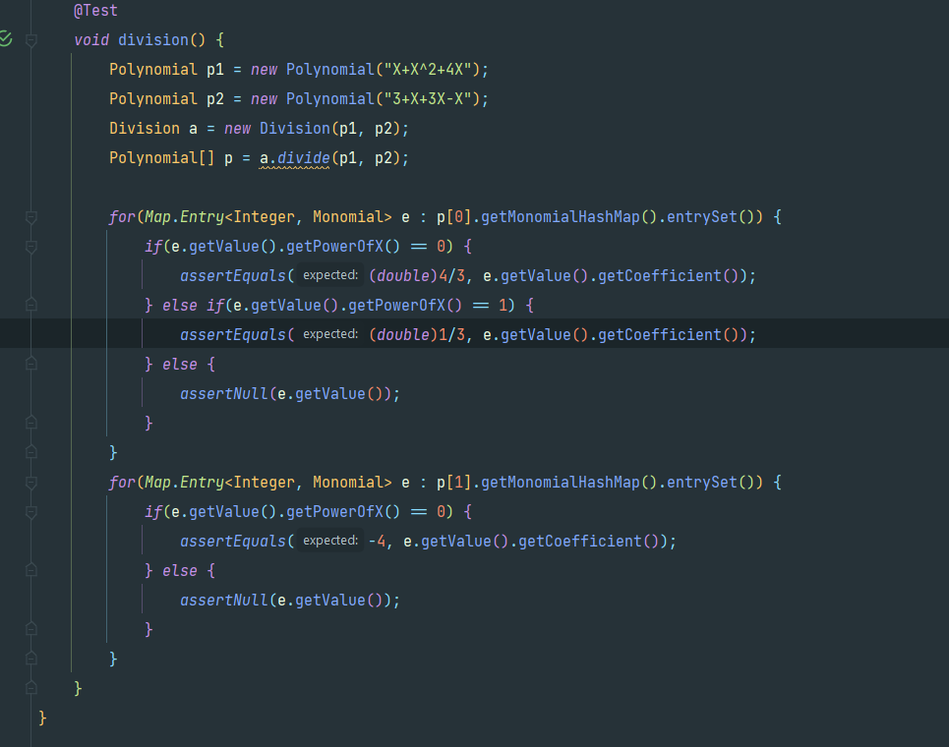
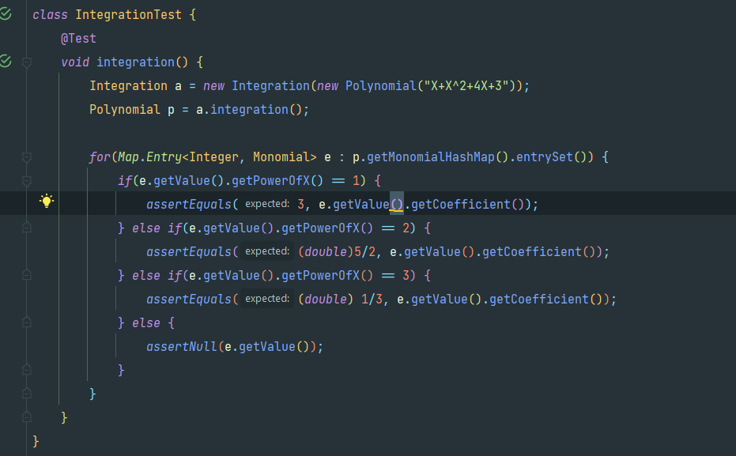

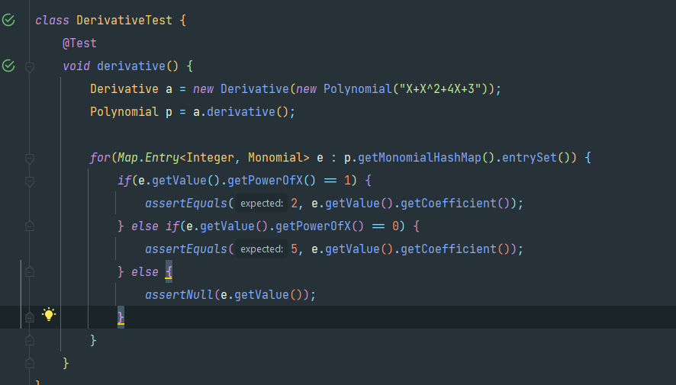

Concluzii
Acest proiect mi-a oferit oportunitatea de a dezvolta o aplicație Java care să aiba capacitatea de a realiza operatii matematice cu polinoame. Am utilizat programarea orientată pe obiecte și principiile de încapsulare pentru a obține o structură modulară și ușor de întreținut. Am implementat operațiile de adunare, scădere, înmulțire, împărțire, derivare și integrare a polinoamelor, utilizând o structură de date HashMap pentru stocarea monoamelor.

În urma acestui proiect, m-am acomodat cu mediul de dezvoltarea de aplicații Java cu interfață grafică, cu folosirea principiilor de programare orientată obiecte și cu utilizarea unei structuri de date eficientă.

În viitor, aplicația ar putea fi extinsă prin adăugarea de funcționalități suplimentare, cum ar fi suportul pentru polinoame cu coeficienți complecși sau posibilitatea de a salva și încărca polinoamele din fișiere.

Bibliografie
- FUNDAMENTAL PROGRAMMING TECHNIQUES- https://dsrl.eu/courses/pt/
- https://dsrl.eu/courses/pt/materials/PT2023_A1_S1.pdf
- https://dsrl.eu/courses/pt/materials/PT2023_A1_S2.pdf
- https://dsrl.eu/courses/pt/materials/PT2023_A1_S3.pdf
- https://stackoverflow.com/
- https://www.emathhelp.net/calculators/algebra-1/polynomial-calculator/

